
2023년 5월 1일

한화문화재단,「영민 해외 레지던시 지원」작가공모

- 퐁피두센터 유치사업 추진과 함께, 국내 미술 생태계의 지속가능한
발전을 위한 예술가 지원사업 본격 시동
- 신진 예술가 해외 레지던시 입주 및 프로그램 참여 기회 제공
- 프랑스, 오스트리아, 미국지역 레지던시 3곳에서 작가 등 4명 선발
- 5월 2일(화)부터 5 월 14일(일)까지 신청자 접수 진행

한화문화재단(이사장 신현우)은 국내 유망 신진 예술가들을 발굴하고 창작활동을 지원하기 위해, 해외유수의 미술기관과 협력해 레지던시 입주 기회를 제공하는「영민 해외 레지던시 지원 프로그램」을 시작한다.

올해 첫번째로 시행하는 레지던시 지원 프로그램 협력기관은 1986년에 설립된 프랑스 레삭의 보부쉐(Domaine de Boisbuchet), 2022년 새롭게 설립된 오스트리아 비엔나의 에코 코레스폰덴스(Echo Correspondence)와 1982년 설립된 미국 샌프란시스코의 헤드랜드 아트센터(Headlands Center for Arts) 총 3곳이다. 한화문화재단은 각 협력기관과 시설의 성격에 따라 작가와 미술전공 학생 등 총 4명을 선정해 입주 참가비와 체제비, 항공료 등을 지원한다.

이에 앞선 지난 3월, 2025년 63빌딩에 퐁피두센터 개관을 시작으로, 국내 미술계 발전을 위한 다양한 지원을 밝힌 바 있는 한화문화재단은 이번「영민 해외 레지던시 지원 프로그램」을 통해 신진 예술가들에게 해외 레지던시 입주기회를 제공함으로써, 예술가들의 활동영역을 넓히고 국제적으로 교류할 수 있는 네트워킹의 장을 마련한다는 계획이다.

특히 「영민 해외 레지던시 지원 프로그램」은 지난 해 작고한 故서영민 여사(김승연 회장의 부인)의 출연 기부금을 재원으로 운영돼 그 의미가 남다르다. 생전에 한국 젊은 작가들의 국제화에 관심이 많았던 고인의 뜻을 새겨 상속재산의 일부를 기부금으로 출연해 지원 프로그램을 만들게 됐다. 올해 첫번째 공모를 시작으로 향후 매년 지원 대상을 확대하며 국내 미술 생태계의 지속가능한 발전을 함께하고자 한다.

공모 접수는 5월 2일(화)부터 5월 14일(일) 오후 6시까지 한화문화재단 홈페이지를 통해 온라인 신청 가능하며, 1차 국내 서류심사, 2차 해외기관 화상면접을 거쳐 최종 참가자를 선정하게 된다.

공모관련 자세한 사항은 한화문화재단 홈페이지(www.hanwhafoundation. org)를 통해 확인 가능하며, 기타 궁금한 사항은 재단 이메일(residency@ hanwha.com)로 문의가능하다

첨부1)
영민 해외 레지던시 지원 프로그램 개요

• 프로그램: 영민 해외 레지던시 지원 프로그램
• 모집기간: 2023. 5. 2(화)~5. 14(일)
• 입주기간: Boisbuchet 2023년 6월 25일~8월 26일 중(2주간)
ECHO Correspondence 2023년 9~11월(12주간)
Headlands Center for Arts 2024년 3~5월(10주간)
• 선정인원: 총 4인
Boisbuchet - 디자인, 미술 전공자 2인
ECHO Correspondence - 작가 1인
Headlands Center for Arts - 작가 1인
• 지원자격: Boisbuchet - 제한 없음
ECHO Correspondence / Headlands Center for Arts
- 개인전 2회 이상(학위 청구전 제외) 개최작가
공통
만 19세 이상 대한민국 국적의 예술인
영어로 의사소통이 가능한 자
해외 여행에 결격사유가 없는 자
타 기관 레지던시와 입주 일정이 중복되지 않는 자
• 지원사항: 레지던시/워크숍 프로그램 참여비
활동비(Boisbuchet 제외), 숙박비
왕복 항공료
• 심사절차: 1차 - 국내 서류심사
2차 - 해외기관 화상 면접
* 최종발표 : 2023년 6월 홈페이지 공고 및 개별연락 예정
• 문 의 처: 한화문화재단 residency@hanwha.com
첨부2)

영민 해외 레지던시 지원기관 소개

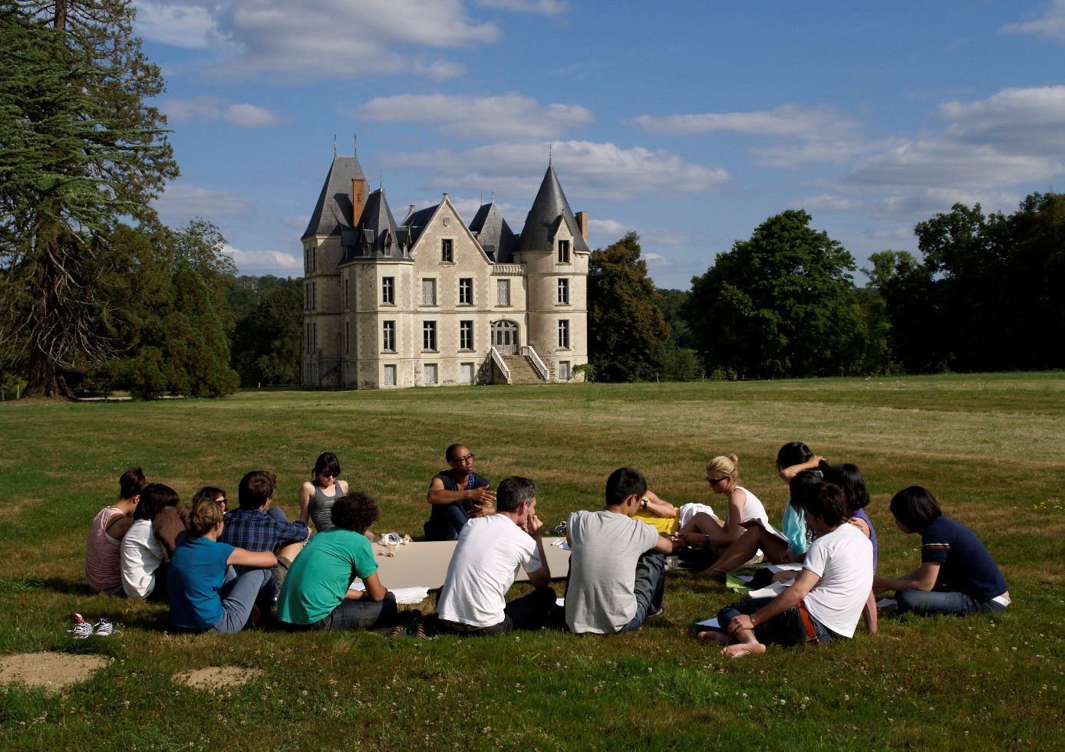
• 보부쉐(Domaine de Boisbuchet), 레삭, 프랑스

- 설립: 1986년
- 위치: 16500, Lessac, France
- 보부쉐는 디자인과 건축을 위한 국제연구센터로, 스위스의 유명한 비트라 디자인 뮤지엄과 협업하여 다양한 분야의 커리큘럼을 개설, 매년 미술업계 디자이너 및 전공학생들을 대상으로 운영 되는 국제 디자인 워크숍임. 특히 비트라 디자인미술관 공동설립자인 알렉산더 폰 페게작(Alexander von Vegesack) 디렉터가 연례적인 하계 프로그램 으로 디자인 워크샵 프로그램 운영을 총괄함. 캠퍼스는 프랑스 남서부 의 약 150만 헥타르의 보전 자연환경으로 둘러싸여 있으며, 역사적인 건축공원과 현대적인 건축물로 구성돼 있음.

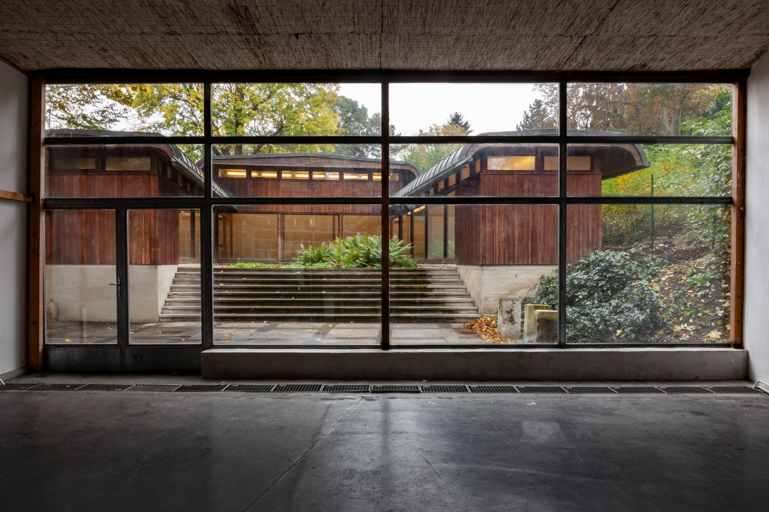
• 에코 코레스폰덴스(ECHO Correspondence), 비엔나, 오스트리아

- 설립: 2022년
- 위치: Kronesgasse 2A, 1190 Vienna, Austria
- 에코 코레스폰덴스는 2022년에 설립된 새로운 프로젝트 공간 및 아티 스트 인 레지던시 프로그램으로, 비엔나의 한적한 지역에 위치한 기존 스튜디오 빌라를 기반으로 함. 이 프로그램은 국내외 예술가들간의 비판적, 문화적 교류의 장을 마련하고자 하며, 레지던시에 입주한 작가 에게 단독으로 독특한 공간에서의 작업과 생활경험을 제공함으로써 집중적인 작품 활동과 멘토링이 가능함. 특히, 작가를 위한 별도의 전시 기회를 제공하는 것이 특징임.

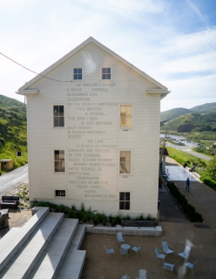
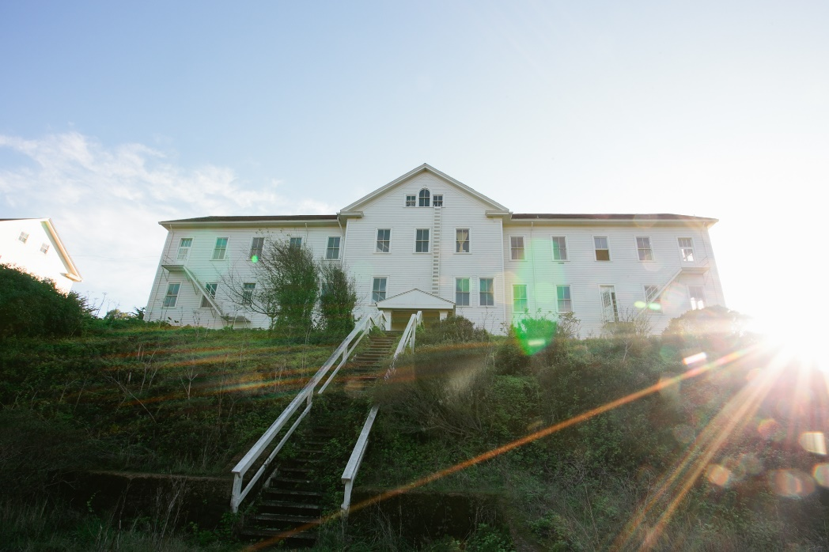
• 헤드랜드 아트센터(Headlands Center for Arts), 샌프란시스코, 미국

- 설립: 1982년
- 위치: 944 Simmonds Road, Sausalito, CA 94965, USA
- 캘리포니아 해변가의 젊은 예술가 마을인 소살리토에 설립된 헤드랜드 아트센터는 금문교 국립 휴양지의 일부인 금문교 북쪽 마린 헤드랜드 지역내 예술가들이 재건한 군용 건물단지에 위치. 헤드랜드 아트센터는 미술계에서 가장 영향력 있는 복합문화공간으로 시각예술부터 공연, 음악, 문학 그리고 비디오, 영화까지 전 분야를 다룸. 작가가 독립적인 작업과 상호 협력하며 창작할 수 있도록 레지던시 프로그램을 운영 해오고 있으며, 오픈 하우스, 워크샵, 전시뿐만 아니라 산책, 토크, 그룹 식사 프로그램과 같은 공공행사를 정기적으로 개최해 창작에 영감을 얻을 수 있는 의미 있는 자리를 마련함. 헤드랜드 아트센터는 예술가 에게 많은 영감을 주고, 가장 아름다운 환경을 지닌 레지던시 중 한 곳 으로 국립공원 내에 위치 하지만 샌프란시스코의 문화예술 현장에 쉽게 접근할 수 있으며, 예술가를 지원할 수 있는 시스템을 갖춘 조직화된 기관임

